青山冶金碧苑花园旧房改造工程“5·16”

一般机械伤害安全事故调查报告

青山区“5·16”一般机械伤害安全事故调查

**目 录**

一、事故基本情况 2

（一）事故发生单位及相关单位概况 2

（二）事故工程基本情况 2

（三）事故发生单位安全管理情况 2

（四）事故发生经过 3

（五）事故现场情况 3

（六）人员伤亡和直接经济损失情况 4

（七）其他情况 4

二、事故应急处置及评估情况 5

（一）事故信息接报及响应情况 5

（二）事故现场应急处置情况 5

（三）事故应急处置评估 5

三、事故原因分析 5

（一）直接原因分析 5

（二）间接原因分析 5

四、对有关责任人员和责任单位的处理建议 6

五、事故主要教训 6

六、事故整改和防范措施 7

青山冶金碧苑花园旧房改造工程“5·16”

一般机械伤害安全事故调查报告

2025年5月16日，冶金街道碧苑花园旧房改造工程发生一起机械伤害安全事故，造成1人受伤。

依据《中华人民共和国安全生产法》（以下简称“安全生产法”）《生产安全事故报告和调查处理条例》（国务院令第493号）《湖北省生产安全事故报告和调查处理办法》（省政府令第354号）等有关法律法规规定，青山区人民政府成立由区应急管理局、区公安分局、区资建局、区住更局、区总工会、冶金街道办事处等单位组成的“5·16”一般机械伤害安全事故调查组（以下简称事故调查组），并邀请区纪委监委、区检察院有关部门参加，对事故展开调查。

事故调查组按照“科学严谨、依法依规、实事求是、注重实效”和“四不放过”的原则，通过现场勘验、调查取证、人员询问和综合分析，查清了事故发生的主要经过、原因、人员伤亡和财产损失情况，认定了事故的性质和事故责任，提出了对有关责任人员及责任单位的处理建议和事故防范措施建议。

经调查认定，青山冶金碧苑花园旧房改造工程“5·16”一般机械伤害安全事故是一起因现场安全管理不到位、违规施工作业而造成的一般生产安全责任事故。

一、事故基本情况

**（一）事故发生单位及相关单位概况**

**武汉云尚优家装饰设计有限公司。**碧苑花园2-6-**旧房改造工程承包单位（部分施工项目发包单位），统一信用代码：91420107MADAM95KXU，类型为有限责任公司(自然人投资或控股)，成立于2024年1月30日，住所为湖北省武汉市青山区冶金街道冶金大道42号碧苑小区102门102号，经营范围包括许可项目：建设工程设计,住宅室内装饰装修,施工专业作业。一般项目：对外承包工程,家具安装和维修服务,建筑装饰材料销售,金属门窗工程施工,工程技术服务（规划管理、勘察、设计、监理除外）,专业设计服务。

**（二）事故工程基本情况**

事故工程为碧苑花园2-6-**旧房改造工程，位于武汉市青山区冶金街碧苑花园小区，建筑面积为85m2,采取包工、包辅料、包主材及安装的整装产品方式，施工工期为有效施工日90天，工程价款为90000元。2025年4月12日，武汉云尚优家装饰设计有限公司（以下简称“云尚优家公司”）与碧苑花园2栋6门**室业主签订《武汉市住宅室内装饰装修工程装修施工合同》，合同编号为YJ240056。

**（三）事故发生单位安全管理情况**

云尚优家公司建立了《安全风险分级管控与隐患排查治理制度》《家装安全生产教育制度》《室内工程开槽方案规范》等安全管理制度，未组织对碧苑花园2-6-**旧房改造工程作业人员开展安全生产教育和培训。

**（四）事故发生经过**

2025年5月16日上午8时许，水电线路开槽工夏某良根据工作安排独自一人到达碧苑花园2栋6门**室，按照水电线路布线进行全屋水电路开槽作业。11时许，夏某良操作开槽机（自带设备）对厨房水槽柜背板墙水电线路横槽开槽时，开槽机碰到左侧侧板墙后弹开，锯片割伤夏某良右上臂。

**（五）事故现场情况**

本次事故现场（图1），开槽机（图2）。

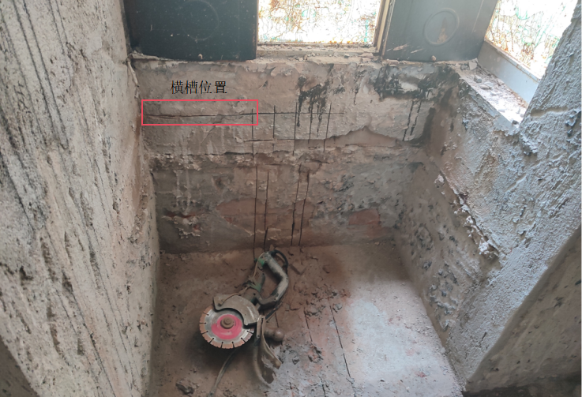

图1（事故现场）

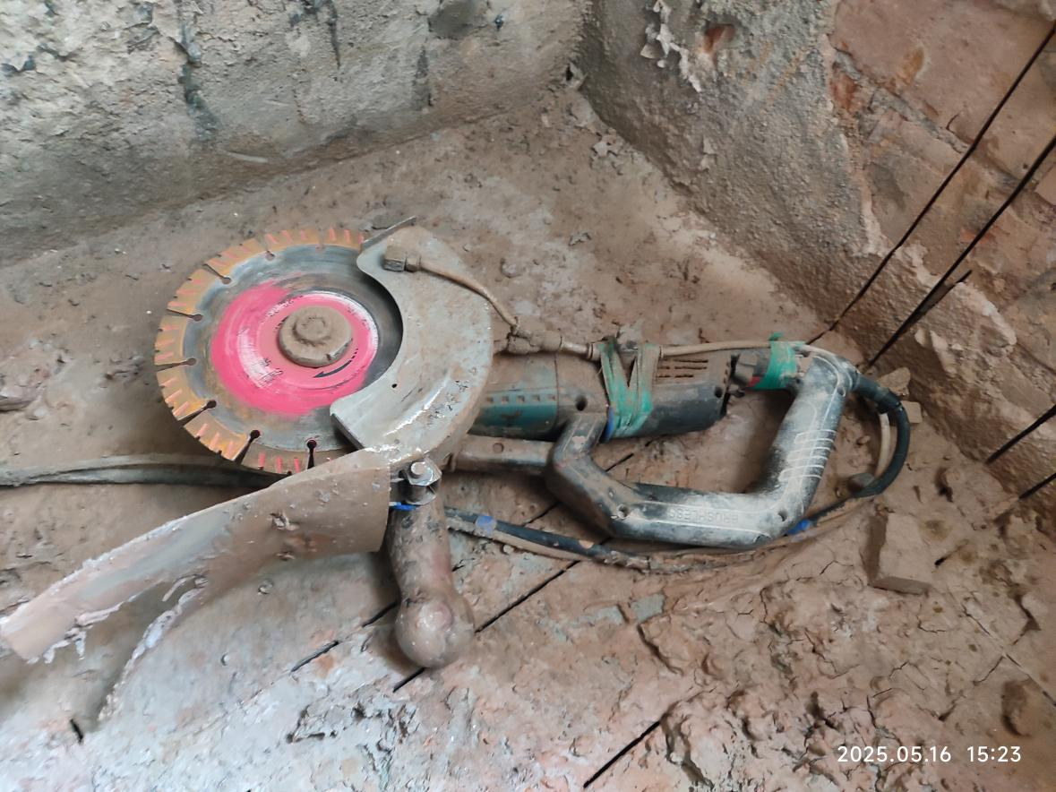

图2（开槽机）

**（六）人员伤亡和直接经济损失情况**

**人员伤亡情况。**事故造成1人受伤：夏某良，系水电线路开槽工。

**（七）其他情况**

经现场勘察、人员询问和资料采集，认定云尚优家公司聘请王某光为碧苑花园2-6-**旧房改造工程项目经理。2025年4月中旬，云尚优家公司与王某光达成口头协议，由王某光负责碧苑花园2-6-**旧房改造工程。5月12日，王某光安排水电工梅某国于5月14日到场进行水电线路走向布局弹线作业，并让其提前预约开槽师傅进行水电线路开槽作业。5月16日，水电线路开槽工夏某良根据安排独自一人到场进行水电线路开槽作业。

二、事故应急处置及评估情况

**（一）事故信息接报及响应情况**

事故发生后，碧苑花园小区物业拨打120急救电话和110报警电话，并将事故情况报送至冶金街道办事处。区公安分局、冶金街道办事处和区应急管理局接报后均立即组织人员赶赴现场。

**（二）事故现场应急处置情况**

事故发生后，夏某良从碧苑花园2栋6门**室跑到小区门口后昏倒，物业人员见状随即拔打120急救电话。11时15分许，120急救中心到达现场，将夏某良送往武钢华润总医院进行抢救。

**（三）事故应急处置评估**

事故发生后120急救中心、区公安分局、区应急管理局、冶金街道办事处等单位接报后，迅速组织人员赶赴现场处置，响应及时，措施得当，处置稳妥，对相关信息报送及时准确。

三、事故原因分析

**（一）直接原因分析**

通过对事故现场进行勘察、对人员进行询问，认定事故的直接原因是：夏某良安全意识淡薄，在横槽开槽操作空间明显不足的情况下进行厨房水槽柜背板墙开槽作业，被弹开的开槽机锯片割伤右上臂。

**（二）间接原因分析**

云尚优家公司安全检查和隐患排查治理不到位，未及时发现并消除水电线路开槽作业过程中存在的安全风险和事故隐患；安全教育培训和现场安全管理不到位，未对入场施工作业人员开展安全教育培训。

四、对有关责任人员和责任单位的处理建议

1.**云尚优家公司。**安全检查和隐患排查治理不到位，未及时发现并消除水电线路开槽作业过程中存在的安全风险和事故隐患；安全教育培训和现场安全管理不到位，未对入场施工作业人员开展安全教育培训，对事故负有责任。违反《安全生产法》第四十一条第二款[[1]]和第二十八条第一款[[2]]规定，建议由应急管理部门依照有关法律法规给予行政处罚。

2.**余某。**云尚优家公司主要负责人，未依法履行安全生产管理职责。违反《安全生产法》第二十一条第一款第三项、第五项[[3]]规定，建议由区应急管理部门依照有关法律法规给予行政处罚。

3.**王某光。**碧苑花园2-6-**旧房改造工程项目经理，安全管理不到位，建议区住更局责令企业按照内部管理规定进行处理，处理情况及时报事故调查组。

五、事故主要教训

本起事故的发生暴露出部分生产经营单位安全生产主体责任落实不到位，安全教育培训和现场安全管理缺位，从业人员安全意识淡薄，存在违规施工作业情况。

六、事故整改和防范措施

（一）**云尚优家公司**要深刻汲取事故教训，强化安全风险辨识和事故隐患排查治理，落实安全教育培训，加大施工现场安全管理，及时制止违法违规违章作业行为。

（二）**区住更局**要深刻汲取事故教训，加大全区既有建筑装饰装修（不办理施工许可证的）安全监管力度，突出住宅区居民装饰装修指导监督，严格规范生产作业行为。

（三）**冶金街道**要深刻汲取事故教训，以案为鉴，组织做好安全事故警示教育，举一反三，配合行业部门做好日常安全巡查和监督检查力度，坚决遏制此类事故的再次发生。

青山区“5·16”一般机械伤害安全事故调查组

2025年7月23日

1. [] 《中华人民共和国安全生产法》第四十一条第二款：生产经营单位应当建立健全并落实生产安全事故隐患排查治理制度，采取技术、管理措施，及时发现并消除事故隐患。事故隐患排查治理情况应当如实记录，并通过职工大会或者职工代表大会、信息公示栏等方式向从业人员通报。其中，重大事故隐患排查治理情况应当及时向负有安全生产监督管理职责的部门和职工大会或者职工代表大会报告。
2. [] 《中华人民共和国安全生产法》第二十八条第一款：生产经营单位应当对从业人员进行安全生产教育和培训，保证从业人员具备必要的安全生产知识，熟悉有关的安全生产规章制度和安全操作规程， 掌握本岗位的安全操作技能，了解事故应急处理措施，知悉自身在安全生产方面的权利和义务。未经安全生产教育和培训合格的从业人员，不得上岗作业。
3. [] 《中华人民共和国安全生产法》第二十一条第一款第三项、第五项：生产经营单位的主要负责人对本单位安全生产工作负有下列职责：（三）组织制定并实施本单位安全生产教育和培训计划；（五）组织建立并落实安全风险分级管控和隐患排查治理双重预防工作机制，督促、检查本单位的安全生产工作，及时消除生产安全事故隐患。